Geplukt - Loes Timmermans-Driessen
27-3-2014 door: Redactie Hallo bewerking PO
Loes Timmermans-Driessen (32) woont al haar hele leven in Kronenberg. Anderhalf jaar geleden werd ze moeder van Nova. Haar man leerde ze kennen op school in 2007 en inmiddels zijn ze getrouwd. Deze week wordt deze politieagente uit Kronenberg geplukt.
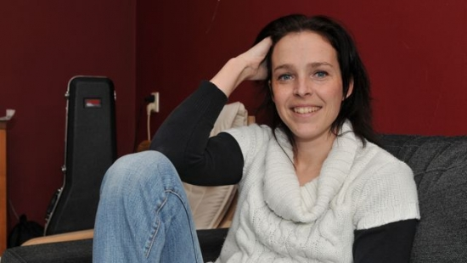
Loes Timmermans-Driessen: “Ik ben na het mbo bij enkele bedrijven gaan werken als administratief medewerkster. In 2005 ben ik bij de Vreemdelingendienst in Venlo begonnen. Mijn chef van deze afdeling vond dat ik geschikt was om agent te worden en heeft mij hier toen in gemotiveerd. Van hieruit ben ik in 2007 naar de politieacademie in Eindhoven gegaan en ben op straat gaan werken.” Op de academie leerde ze Roel Timmermans (30) uit Heythuysen kennen. “Hij zat een paar klassen hoger dan ik. We leerden elkaar kennen en vervolgens duurde het niet lang voordat het echt klikte.” Loes rondde in 2010 de politieacademie af en begon met het werk op straat. Roel is bij de politie in Venlo geplaatst.
2010 was ook nog om een andere reden speciaal voor Loes. “Na twee jaar samengewoond te hebben met Roel in Kronenberg besloten we te trouwen. Op de warmste dag van dat jaar vond de trouwerij plaats in de kerk van Kronenberg na eerst getrouwd te zijn voor de wet in Heythuysen. Het was ondanks de hitte een prachtige dag.” Loes woont na 32 jaar nog steeds met veel plezier in het dorp. “Het is een hechte gemeenschap en iedereen kent elkaar. Dat vind ik wel prettig.”
Loes werkt momenteel 32 uur in de week. “Mijn dienst begint rond 07.00 uur. In die dienst houden we ons bezig met van alles wat zich voordoet op de straten. Het is heel afwisselend werk.” Anderhalf jaar geleden, kreeg het stel ook een zoon, die ze een aparte naam gaven. “Nova hing al een aantal jaren in het hoofd van Roel en mij. Daar zijn we ooit opgekomen en het is altijd blijven hangen. We vinden het een mooie naam. Het betekent zoiets als nieuwe ster.”
Buiten haar werk om houdt Loes niet zoveel tijd over voor echte hobby’s. “Ik vind het al fijn als ik gewoon een avondje thuis ben”, lacht ze. “Vanwege de onregelmatigheid van mijn werk heb ik niet echt tijd om bezig te zijn met een hobby. Roel daarentegen zingt en speelt gitaar in de band No Xcuze. Ze spelen covers en doen dat soms op kermissen of ergens waar ze gevraagd worden, maar het is meer voor de hobby.”
De ouders van Loes wonen ook nog in Kronenberg. Ze heeft één broer in Sevenum. “Nova gaat graag naar opa en oma, omdat ze redelijk buitenaf wonen en hij dus veel ruimte heeft om te spelen.” Loes geeft aan dat als het ze gegund wordt, ze graag nog een kind willen. “Maar dat zullen we wel zien.”
Roel en Loes hebben een redelijk grote vriendengroep en proberen bij zoveel mogelijk verjaardagen of andere bezigheden te zijn. “Maar vanwege het werk gaat dat niet altijd, dat is wel jammer, maar het is niet anders.” Afgelopen carnaval werd het stel gevraagd voor de boerenbruiloft in Kronenberg, dat georganiseerd wordt door KJEM. “Roel werkt al 15 jaar bij het kindervakantiewerk in Heythuysen en is nu vrijwilliger bij KJEM nadat ze ons gevraagd hebben als boerenbruidspaar. We vonden het echt een eer om te doen. We vieren tegenwoordig minder carnaval dan vroeger, omdat we vaak moeten werken. Maar de boerenbruiloft hadden we niet willen missen. Het was echt super leuk en iedereen was heel enthousiast.”

